Звіт
про проведення літературно-історичного тижня «Україна у моєму серці» в Комунальному закладі «Куп’янський спеціальний навчально-виховний комплекс» Харківської обласної ради з 07.11.2016 по 12.11.2016
Згідно з планом роботи навчального закладу на 2016/2017 навчальний рік, на виконання наказу по навчальному закладу від 01.11.2016 № 193 «Про організацію проведення літературно-історичного тижня», з метою утвердження ідей цілісності та єдності української держави, популяризації української літературної мови; виховання в учнів гордості за власну державу, її історію, культуру та духовну спадщину у навчальному закладі проведено літературно-історичний тиждень «Україна у моєму серці». Метою проведення Тижня є розвиток пізнавальних та творчих здібностей учнів, прищеплення любові до рідної культури, мови, літератури, історії України, виховання почуття патріотизму, підвищення мотивації до навчання.
Розпочався літературно-історичний тиждень «Україна у моєму серці» 07.11.2016 тематичною виставкою «Немає народу без мови». Завідувач бібліотеки Тінькова Г.Г. познайомила учнів з новинками художньої, наукової, публіцистичної літератури літератури.
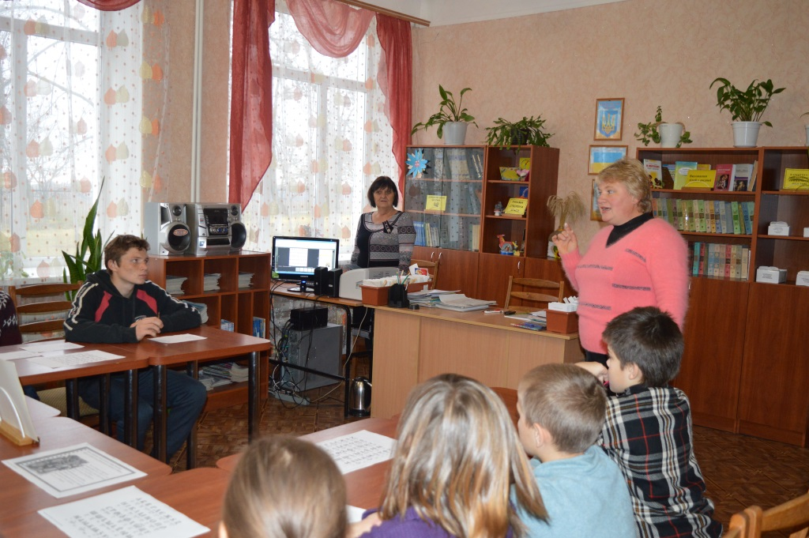
Учні 5-10-х класів разом з вчителями української мови та літератури Шваревою Н.В., Мерзлікіною О.О., Саловою Н.І., Герасименко Н.О. працювали над завданнями літературно-історичної вікторини «Україна для українців». Завдання були підібрані з урахуванням програми з української мови та літератури, історії України. Кращі результати у вікторині показали учні: Зубков Олександр (7 клас), Саєнко Тетяна, Друшляк Роман (8-Б клас), Сіняєв Артем (10-А клас).
Учні молодших класів разом зі своїми вчителями Пономарьовою Н.С., Гордієнко Н.О., Кохан Т.М., Копійко Л.М., Гончаровою О.М. працювали із завданнями вікторини «Сторінками українських казок», до якої підготували малюнки та ілюстрації до казок. Кращими визнано роботи учнів підготовчого та 4-А класів: Маренко Сніжани, Сільченка Ярослава, Віцетенка Максима, Віцетенко Анастасії, Козлова Івана, Єлисєєвої Вікторії
08.11.2016 класними керівниками МезиненкоН.В.(8-Бклас), Жигайловою Г.І.(8-А клас), Шип М.І.(5-А клас), Кусяк З.В.(10-Б клас), та вчителями української мови Шваревою Н.В.(10-А клас), Мерзлікіною О.О. (7 клас), Саловою Н.І.(5-Б клас), Герасименко Н.О.(10-Б клас) було проведено бесіди «Мово українська, гордосте моя!». Педагоги розповіли учням про роль мови в житті кожної людини. Під час бесіди учні згадали крилаті вислови про мову, прислів’я та приказки, а також ознайомилися з історією формування українців як нації з погляду на історичне та духовне минуле. Вчитель історії України Старагіна І.В., 08.11.2016 для учнів 7-10 класів організувала історичні зустрічі «Чарівна мандрівка до країни мови». Учні, подорожуючи в минуле, побачили який шлях пройшла мова: від малюнків-знаків первісної людини, перших єгипетських ієрогліфів, давньогрецького алфавіту, «кирилиці», латини до сучасної писемної мови. 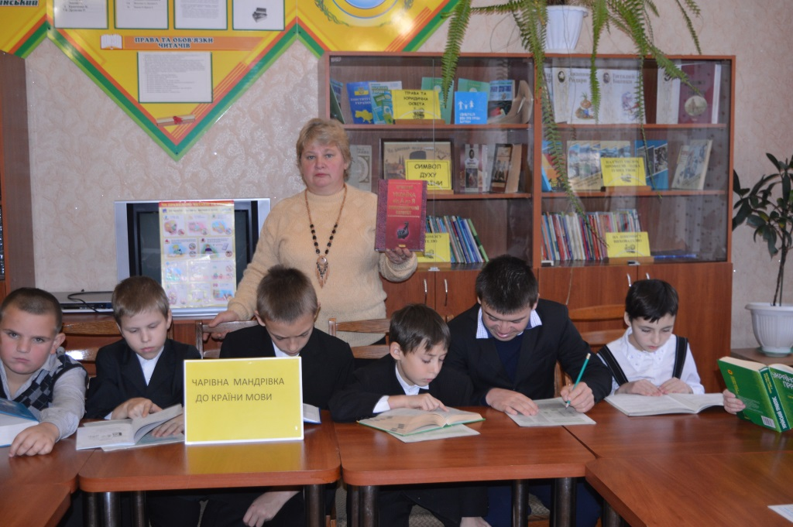
В цей же день для учнів початкових класів проведено читання віршів «Поетичний зорепад». Діти виразно читали улюблені поетичні твори українських поетів.
09.11.2016 у нашому навчальному закладі проведено урочисту лінійку, присвячену Дню української писемності та мови «Моя прекрасна, українська мово! Найкраща пісня в стоголосі трав!». Учні дізналися про багатовікову історію боротьби за існування рідної мови від Кирила і Мефодія до наказів Російської імперії та Польщі, до складу яких входила Україна. діти. На лінійці діти читали вірші про мову, прослухали молитву за мову, а потім всі разом заспівали «Гімн українській мові».
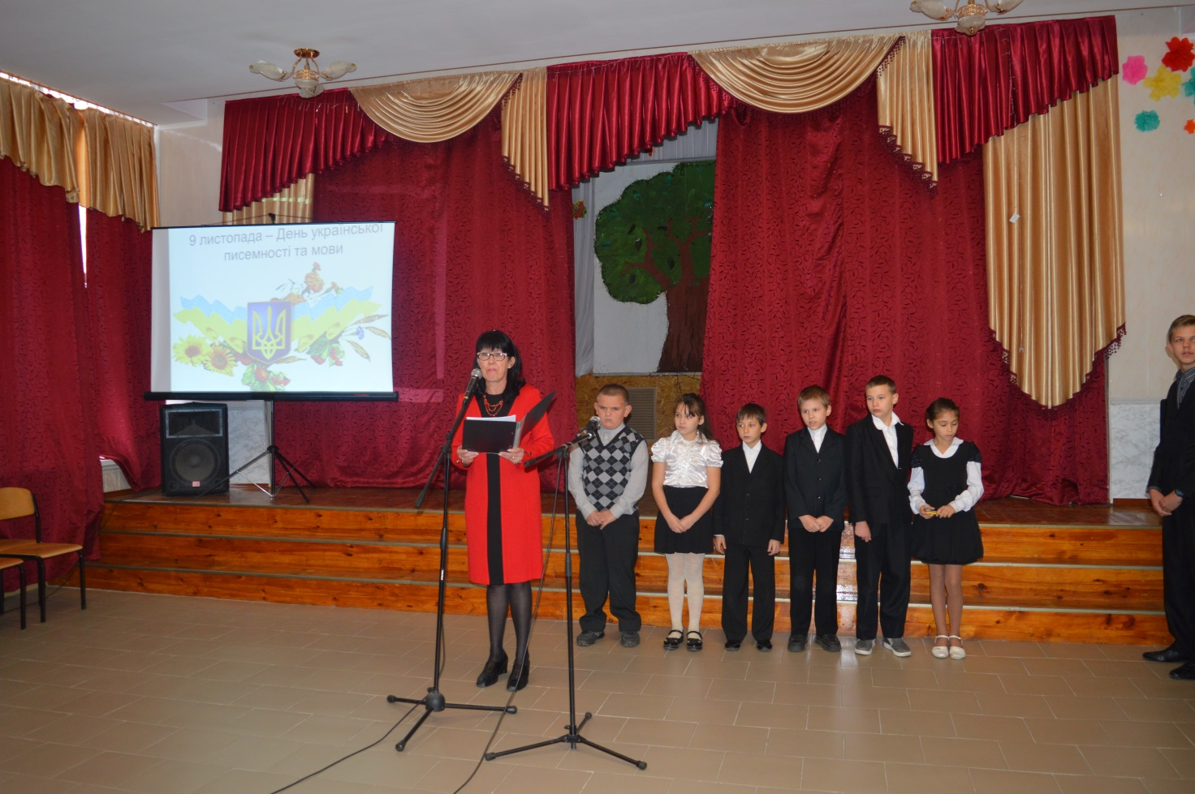

10.11.2016 учні 7-10-х класів разом з вчителем історії України Старагіною І.В. та завідувачем бібліотекою Тіньковою Г.Г. заочно подорожували сторінками виникнення письма, здійснили інтернет-екскурсію «Україна для українців». Вчителі української мови та літератури 5-10-х класів провели літературні читання «Як порость виноградної лози, плекайте мову!». Діти виразно читали вірші про мову та прослухали їх у виконанні вчителів. У шкільній бібліотеці проведено виховний захід: «Заочна подорож «Нащадки Кирила та Мефодія». Вчитель історії Старагіна І. В. та завідувач бібліотеки Тінькова Г.Г. розповіли дітям про формування і розвиток мови у різних народів нашої планети та історію преподобного Нестора Літописця автора «Повісті минулих літ». Заходи, проведені під час літературно-історичного тижня, пройшли на високому рівні і спрямовані на формування почуття національної свідомості, активної життєвої позиції, розвиток пізнавальної діяльності, мовленнєвої активності, удосконаленню виразності читання вголос, збагачення словникового запасу учнів.

